江苏省固体（危险）废物
跨省（市）转移实施方案

申请单位： 无锡市工业废物安全处置有限公司 （公章）

填报日期： 2023年8月17日

江苏省环境保护厅制
申请者声明

我代表申请单位郑重承诺：本实施方案所填资料是完整的和真实的。转移的危险废物名称、类别、代码、数量与实际相符。危险废物接受单位具备相应的处置利用能力和污染防治措施。委托有资质单位进行运输并按照制定的运输路线运输，保证转移的废物均到达接收单位进行安全处置处理，对转移过程中可能产生的环境风险提出合理的控制措施，实行跨省（市）转移网上报告，承担转移全过程监控责任。

法人代表签字：
2023 年 8 月17 日

第一部分：拟转移废物基本情况
表1 废物产生情况
废物产生企业概况（企业投产时间、主要经营范围及规模）
成立日期：2001年10月25日
经营范围：工业废物安全焚烧处理、医疗固体废弃物安全处置（凭危险废物经营许可证及医疗废物经营许可证经营）；普通货运、危险品运输（凭道路运输经营许可证所列项目经营）；工业废物、医疗临床废物（HW01）、工业废物资源利用的技术咨询及服务；工业废物资源利用。水资源管理（依法须经批准的项目，经相关部门批准后方可开展经营活动）
许可项目：危险废物经营（依法须经批准的项目，经相关部门批准后方可开展经营活动，具体经营项目以审批结果为准）
一般项目：环保咨询服务；资源再生利用技术研发；资源循环利用服务技术咨询；环境保护监测（除依法须经批准的项目外，凭营业执照依法自主开展经营活动）
注册资本：5000万元整
产品及产废情况
产品情况 |  |  | 产生危险废物情况
产品名称 | 主要成分化学名 | 年产量 | 废物名称 | 年产生量
/ | / | / | 废含汞化学试剂 | 1吨
/ | / | / | 含汞废日光灯管 | 3吨
表2 与申请转移废物相关的生产工艺
文字描述及工艺流程图

废含汞化学试剂和含汞废日光灯管是从其他产废单位收集来的危险废物。

表3 废物组分、特性（详见附件）
废物名称 | 主要组分 | 相应比例（%） | 危害特性 | 形态
废含汞化学试剂 | 汞 | 100 | 腐蚀性 □  毒性   易燃性 □  反应性 □  感染性 □ | 固态 £  半固态 □  粉末态 □  颗粒态 □  液态 R
含汞废日光灯管 | 汞 | 1 | 腐蚀性 □  毒性 R  易燃性 □  反应性 □  感染性 □ | 固态 R  半固态 □  粉末态 □  颗粒态 □  液态 □
 |  |  | 腐蚀性 □  毒性 □  易燃性 □  反应性 □  感染性 □ | 固态 □  半固态 □  粉末态 □  颗粒态 □  液态 □
第二部分：废物包装、运输情况
表1 废物包装情况
序号 | 废物名称 | 包装物（容器）名称 | 材质 | 容积 | 是否有危废标签
1 | 废含汞化学试剂 | 包装箱 | 塑料 | 126*38*38 | 有
2 | 含汞废日光灯管 | 包装箱 | 塑料 | 126*38*38 | 有

表2 废物运输情况
运输是否符合交管部门运输相关规定（文字描述）
是，委托广州市华驰危险品货运有限公司（粤交运管许可 穗 字 440100003182号）进行运输。
运输方式： 道路  铁路 □ 水路 □
运输路线文字描述：（写明途经省、市、县（区），附路线图）
江苏省无锡市—常州市—镇江市—南京市—马鞍山市—合肥市—六安市—安庆市—黄冈市—黄石市—咸宁市—岳阳市—益阳市—常德市—怀化市—湘西土家族苗族自治州—吉首市—贵州省铜仁市—贵州省铜仁银湖化工有限公司含汞废物处置厂（终点）
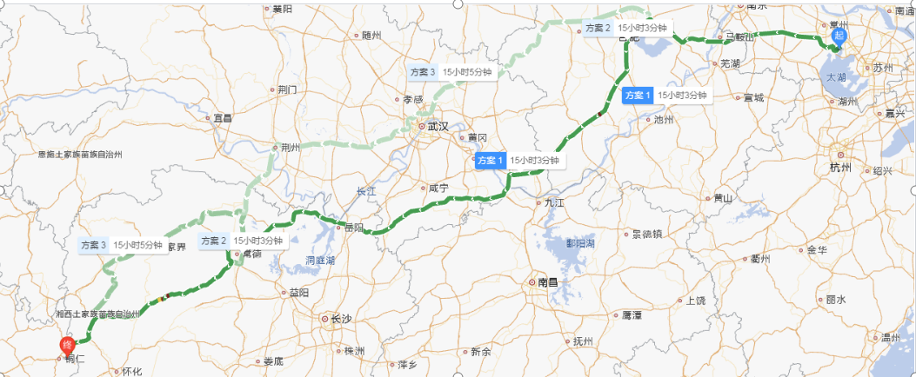

表3 转移的污染防治、安全防护和应急措施
- 运输过程中的污染防治措施以及按照要求配备的相应污染防治设备
（1）采用厢式货车或集装箱车辆运输，防止货物因干燥致扬撒或被雨水浸泡造成泄漏。
（2）采用密闭塑料箱包装后装车，防止卸货或因故中转时造成二次污染。
（3）在车厢显眼位置悬挂标识。
（4）在运输车辆上配备车辆铁铲2把、铝桶4个、大型防雨彩条布100米等，发生泄漏时备用。
（5）发生紧急情况，由押运员按规定程序报告，组织采取应急措施，预防污染事故发生。如事情严重，则主动上报经由地段所在环保部门及相关部门，积极配合调查处理，尽量减少污染损失及所导致的负面影响
- 运输过程中的安全防护措施以及按照要求配备的相应安全防护设备
（1）按照《危险货物运输管理规定》要求，使用具备资质条件的专项运输车辆运输。
（2）按标准配备灭火器、警示灯、防滑链、三角木、静电服、手套、防尘口罩等应急设备和安全防护用品。
（3）选择路况良好的线路运输。
（4）利用卫星定位监控平台，加强车辆动态监管，实时反馈车辆行停信息，发现违规操作行为及时纠处。
（5）督促驾驶员做好出车、行车、收车安全检查，排除事故隐患，预防事故发生。
（6）签订安全运输责任状，落实安全工作职责。
3、运输过程中的应急预案以及按照要求配备的相应应急设备
运输过程中的应急预案以及按照要求配备的相应应急设备详见广州市华驰危险品货运有限公司道路运输突发事故综合应急预案。

应急设备：
移动电站1台、发电机1台、装载机1台、指挥车1台、转运车1台、防雨彩条布100米、编织袋100个、对讲机6台、铁铲2把、铝桶4个。

第三部分 废物处理处置情况
表1 接受单位基本情况
单位名称：贵州省铜仁银湖化工有限公司含汞废物处置厂
危废经营许可证编号：GZ52039 | 有效期：2020年5月6日至2025年5月5日
经营核准内容（废物名称、类别、数量）：
HW29含汞废物（072-002-29、091-003-29、231-007-29、261-051-29、261-052-29、261-053-29、261-054-29、265-001-29、265-002-29、265-003-29、265-004-29、321-030-29、321-033-29、321-103-29、322-002-29、384-003-29、387-001-29、401-001-29、900-022-29、900-023-29、900-024-29、900-452-29及按照《危险废物鉴别标准》鉴别出的其他含汞废物。
HW49其他废物（900-041-49、900-042-49、900-044-49、900-047-49、900-053-49、900-999-49中的废汞、黄色氧化汞、红色氧化汞、氯化汞、溴化汞、溴化亚汞、碘化汞、碘化钾汞、碘化亚汞、硝酸汞、硝酸亚汞、硫酸汞、硫酸亚汞、硫氰酸汞、硫化汞、乙酸汞、醋酸亚汞等含汞废化学试剂）
核准经营规模∶1500吨/年。

表2 与接收废物相关的处理处置情况
文字描述及工艺流程图
含汞危险废物处置工艺流程图及工艺说明

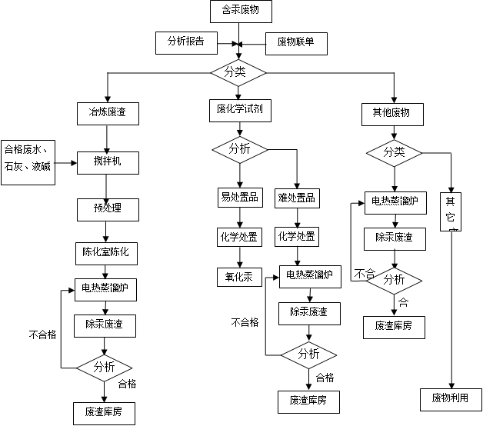
针对不同的含汞废物
原料，须根据其成分、含量和酸度的不同分为3类，
针对第一类的冶炼废渣处理工艺流程大体为：
1）将含汞冶炼废渣与一定量的烧碱、石灰及水在预处理搅拌机中均匀搅拌。
2）搅拌均匀后，含汞渣泥能有效地提高热能的利用，增加透气性和有利于汞的挥发。
3）预处理后的渣泥送陈化间陈化一定时间，在陈化过程中，烧碱和石灰与渣泥发生中和反应，将渣泥中和成中性，渣泥中的汞化合物转化成氧化汞，同时由于中和反应为放热反应，渣泥在陈化过程中放热带走渣泥中的水分，将球粒干化。
4）经陈化后的渣球送预处理物料库房暂存，然后通过载料盘加入到电热式蒸馏炉内
蒸馏提汞，经蒸馏脱汞后的废渣由卸料器卸料后送除汞废渣库房暂存，然后送有资质的单位回收提取其它金属。
5）经蒸馏炉处理后的尾气进入尾气处理系统处理，尾气经尾气处理系统处理达标后由25m烟囱排放。
针对第二类的废化学试剂处理工艺流程大体为：
- 将废化学试剂进行进一步分析分为已处置品和难处置品
- 已处置品经反应釜进行化学处置后可以提炼出氧化汞，难处置品经反应釜初步化学反应后成为稳定的含汞废物，再用处理含汞冶炼废渣的工艺处理该含汞废物即可。
针对第三类的其他废物处理工艺流程大体为：
- 其他含汞废物进行分类捡拾，有用的含汞物品进行粗加工即可回收利用，其他含汞废物即通过电热蒸馏炉蒸馏脱汞处理即可。

第四部分 上年度固体（危险）废物跨省转移情况
出厂日期 | 转移批次 | 联单编号 | 废物名称 | 类别/代码 | 转移量（吨） | 运输单位 | 车号 | 接收单位 | 接收日期
注：每种废物请填写合计量，首次申请不需填写
首次申请不需填写

